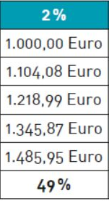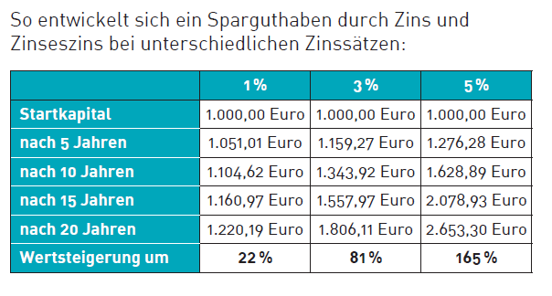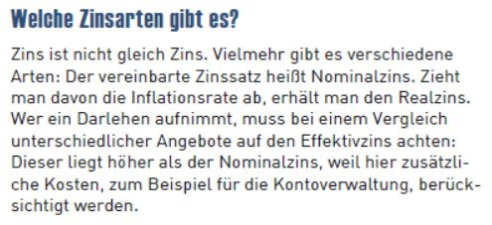



**Verdoppelt:  Verdreifacht: **

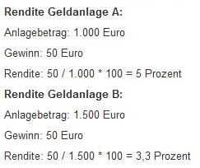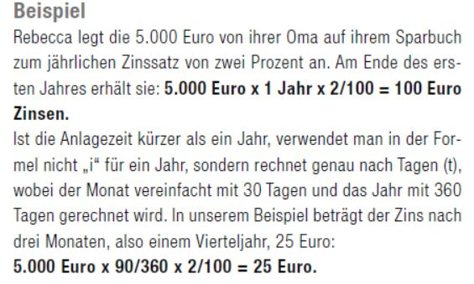

**50/5000*100= 1 % (10000*2*1)/100=> 200 €**

Eben diese **Gewinnausschüttung** wird **„Dividende“** genannt. Die Höhe der Dividende setzt in jedem Jahr aufs Neue die Hauptversammlung des Unternehmens fest. Ausgezahlt wird sie dann spätestens bis zum dritten Geschäftstag nach dem Hauptversammlungsbeschluss. Die **Dividende** also ist neben dem **Kursgewinn** der Aktie eine von zwei Möglichkeiten, Geld mit Aktien zu verdienen. Der Vorteil der Dividende ist, dass der Aktionär diese jährlich automatisch erhält, wohingegen der Anleger den Gewinn durch den Aktienkurs nur realisieren kann, wenn er die [Aktie verkauft](https://de.bergfuerst.com/ratgeber/aktien-verkaufen).

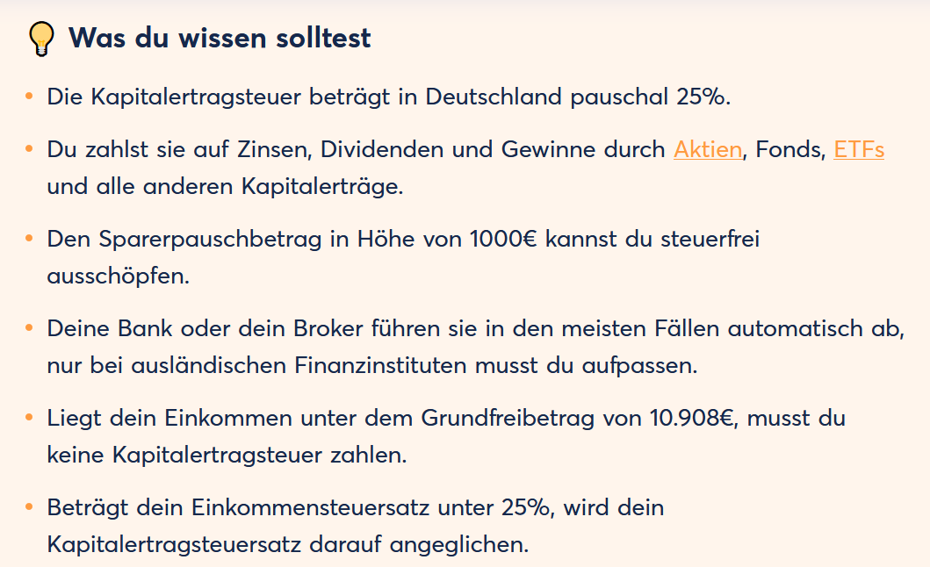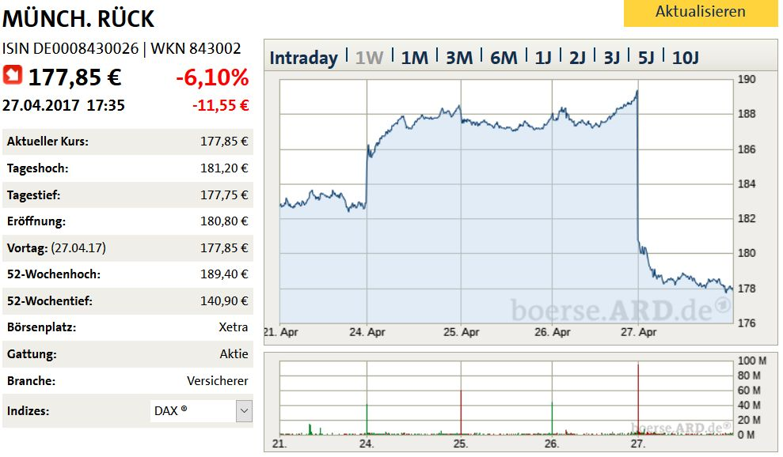Allerdings geht die Dividende stets zulasten des Kursgewinns, da Kapital das Unternehmen verlässt. Am sogenannten **„Ex Dividenden Tag**“ nach der Hauptversammlung korrigiert sich an der Börse deswegen auch der Aktienkurs des Unternehmens um den ausgeschütteten Betrag nach unten. Dieser Kursverlust wird als **Dividendenabschlag** (siehe Münch. Rück am 27.4) bezeichnet. Mit Blick auf den gesamten Ertrag des Investors fällt die Dividendenauszahlung deswegen nicht wirklich ins Gewicht.

In der gesetzlichen [Einlagensicherung](https://www.bundesfinanzministerium.de/Content/DE/Glossareintraege/E/026_Einlagensicherung.html?view=renderHelp&nn=e537fc8c-9e05-4840-90c8-53f93fac9cf8) besteht für jeden Bankkunden ein gesetzlicher Anspruch auf Entschädigung gegen das zuständige Einlagensicherungssystem. Auch nach Umsetzung der neuen Einlagensicherungsrichtlinie sind – wie bislang auch – grundsätzlich 100.000 [Euro](https://www.bundesfinanzministerium.de/Content/DE/Glossareintraege/E/euro.html?view=renderHelp&nn=e537fc8c-9e05-4840-90c8-53f93fac9cf8) pro Einleger und pro Kreditinstitut geschützt.